1. Задание 1 № 4193
Город Арлит имеет географические координаты 18º 44′ с.ш. 7º 23′ в.д. Определите, на территории какого государства находится этот город.

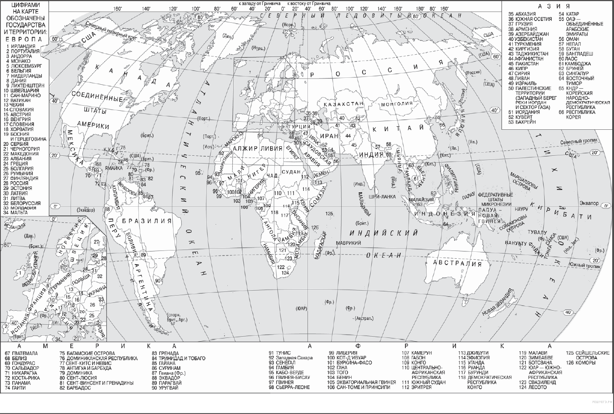
2. Задание 1 № 5785
Город Потоси имеет географические координаты 19°35' ю. ш. 65°45' з. д. Определите, на территории какого государства находится этот город. Для выполнения задания воспользуйтесь политической картой мира в атласе.

3. Задание 1 № 5786
25°40' с. ш. 100°18' з. д. Определите, на территории какого государства находится этот город. Для выполнения задания воспользуйтесь политической картой мира в атласе.

4. Задание 1 № 5787
Город Росарио имеет географические координаты 32°57' ю. ш. 60°39' з. д. Определите, на территории какого государства находится этот город. Для выполнения задания воспользуйтесь политической картой мира в атласе.

5. Задание 1 № 5788
Город Эспоо имеет географические координаты 60°13' с. ш. 24°49' в. д. Определите, на территории какого государства находится этот город. Для выполнения задания воспользуйтесь политической картой мира в атласе.

6. Задание 1 № 5789
Город Баликпапан имеет географические координаты 1°16' ю. ш. 116°50' в. д. Определите, на территории какого государства находится этот город. Для выполнения задания воспользуйтесь политической картой мира в атласе.

7. Задание 1 № 5790
Город Черчилл имеет географические координаты 58°28' с. ш. 94°06' з. д. Определите, на территории какого государства находится этот город. Для выполнения задания воспользуйтесь политической картой мира в атласе.

8. Задание 1 № 5791
Город Хобарт имеет географические координаты 42°53' ю. ш. 147°19' в. д. Определите, на территории какого государства находится этот город. Для выполнения задания воспользуйтесь политической картой мира в атласе.

9. Задание 1 № 5792
Город Кано имеет географические координаты 12°00' с. ш. 8°З1' в. д. Определите, на территории какого государства находится этот город. Для выполнения задания воспользуйтесь политической картой мира в атласе.

10. Задание 1 № 5793
Город Орск имеет географические координаты 51°12' с. ш. 58°37' в. д. Определите, на территории какого субъекта РФ находится этот город. Для выполнения задания пользуйтесь картой федеративного устройства Российской Федерации в атласе.

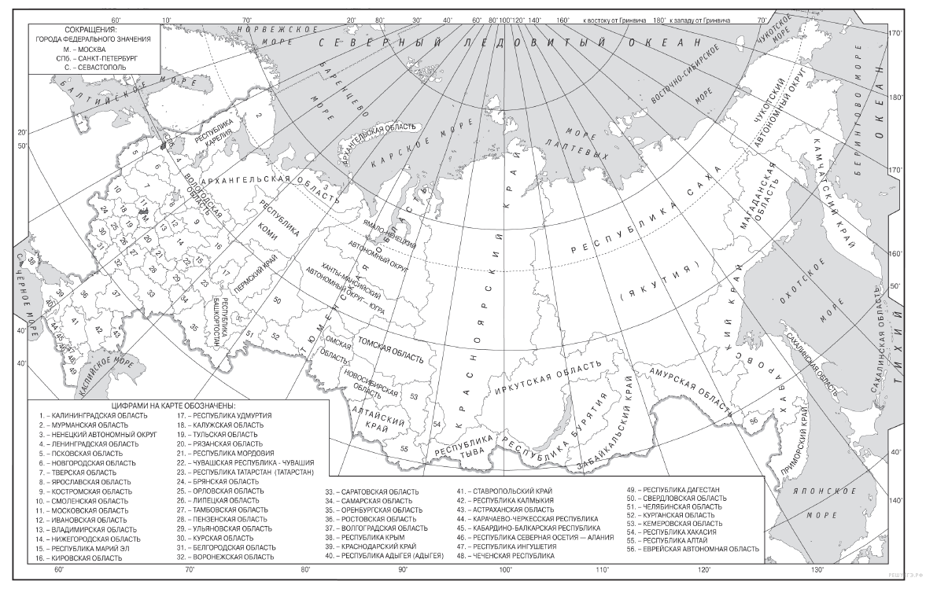
11. Задание 1 № 5794
Город Солнечный имеет географические координаты 50°43' с. ш. 136°38' в. д. Определите, на территории какого субъекта РФ находится этот город. Для выполнения задания пользуйтесь картой федеративного устройства Российской Федерации в атласе.

12. Задание 1 № 5890
Город Ома имеет географические координаты 41° 32' с.ш. 140° 54' в.д. Определите, на территории какого государства находится этот город.

13. Задание 1 № 5891
Город Руфино имеет географические координаты 34° 27' ю.ш. 64° 70' з.д. Определите, на территории какого государства находится этот город.

14. Задание 1 № 5892
Город Норфолк имеет географические координаты 36° 85' с.ш. 76° 28' з.д. Определите, на территории какого государства находится этот город.

15. Задание 1 № 5962
Город Газни имеет географические координаты 33° 55' с.ш. 68° 42' в.д. Определите, на территории какого государства находится этот город.
16. Задание 1 № 5975
Город Сурабая имеет географические координаты 7° 25' ю.ш 112° 75' в.д. Определите, на территории какого государства находится этот город.

17. Задание 1 № 5988
Город Ричмонд имеет географические координаты 37° 61' с.ш 77° 46' з.д. Определите, на территории какого государства находится этот город.

18. Задание 1 № 6001
Город Мерсин имеет географические координаты 36° 78' с.ш. 34° 60' в.д. Определите, на территории какого государства находится этот город.

19. Задание 1 № 6014
Город Хихон имеет географические координаты 43° 53' с.ш. 5° 66' з.д. Определите, на территории какого государства находится этот город.

20. Задание 1 № 6150
Город Артёмовский имеет географические координаты 57º 22′ с. ш. 61º 52′ в. д. Определите, на территории какого субъекта Федерации находится этот город.
21. Задание 1 № 6184
Город Юргамыш имеет географические координаты 55º 23′ с. ш. 64º 28′ в. д. Определите, на территории какого субъекта Федерации находится этот город.
22. Задание 1 № 6222
Город Токантис имеет географические координаты 2º 52′ ю.ш. 67º 48′ з.д. Определите, на территории какого государства находится этот город.

23. Задание 1 № 6256
Город Кимберли имеет географические координаты 28° 44' ю. ш. и 24° 45' в. д. Определите, на территории какого государства находится этот город.

24. Задание 1 № 6257
Город Таганрог имеет географические координаты 47° 14' с. ш. и 38°53' в. д. Определите, на территории какого субъекта РФ находится этот город.
25. Задание 1 № 6258
Город Мельбурн имеет географические координаты 37° 49' ю.ш. и 144° 57' в.д. Определите, на территории какого государства находится этот город.

26. Задание 1 № 6259
Город Калькутта имеет географические координаты 22°48' с.ш. и 88°22' в.д. Определите, на территории какого государства находится этот город.

27. Задание 1 № 6260
Город Санта-Фе имеет географические координаты 31°44' ю.ш. и 60°32' з.д. Определите, на территории какого государства находится этот город.

28. Задание 1 № 6261
Город Коупавогюр имеет географические координаты 64° 07' с.ш. и 21° 46' з.д. Определите, на территории какого государства находится этот город.

29. Задание 1 № 6262
Город Бандунг имеет географические координаты 6° 57' ю.ш. и 107° 34' в.д. Определите, на территории какого государства находится этот город.

30. Задание 1 № 6263
Город Генуя имеет географические координаты 44° .25' с.ш. и 8° 56' в.д. Определите, на территории какого государства находится этот город.

31. Задание 1 № 6264
Город Кимберли имеет географические координаты 28° 44' ю.ш. и 24° 45' в.д. Определите, на территории какого государства находится этот город.

32. Задание 1 № 6265
Город Гвадалахара имеет географические координаты 20° 39' с.ш. и 103° 21' з.д. Определите, на территории какого государства находится этот город.

33. Задание 1 № 6623
Город Эрдекан имеет географические координаты 32º 18′ с.ш. 54º 01′ в.д. Определите, на территории какого государства находится этот город.

34. Задание 1 № 6657
Город Арвайхээр имеет географические координаты 46º 16′ с. ш. 102º 46′ в. д. Определите, на территории какого государства находится этот город.

35. Задание 1 № 6725
Населённый пункт Оротукан имеет географические координаты 62º 16′ с. ш. 151º 40′ в. д. Определите, на территории какой области РФ находится этот
населённый пункт.

